**Universidade Federal de Uberlândia**

**Faculdade de Engenharia Elétrica (FEELT)**

**Vinícius Pereira Duarte...................................................11721ECP003**

**Primeiro trabalho de Arquitetura de Software Aplicada**

Criação do website de uma loja de smartphones no back-end e front-end utilizando

Flask, Docker, PostgreSql, Bootstrap, Jinja2, Virtual Environment.

**Uberlândia**

**11/2019**

# 1. O website

É um arquivo html dinâmico que envia requisições para o servidor Flask, em uma virtual enviroment local, e recebe dados do banco de dados postgresql, situado em um container do Docker, por meio do sqlalchemy, além de páginas personalizadas com o Jinja2.

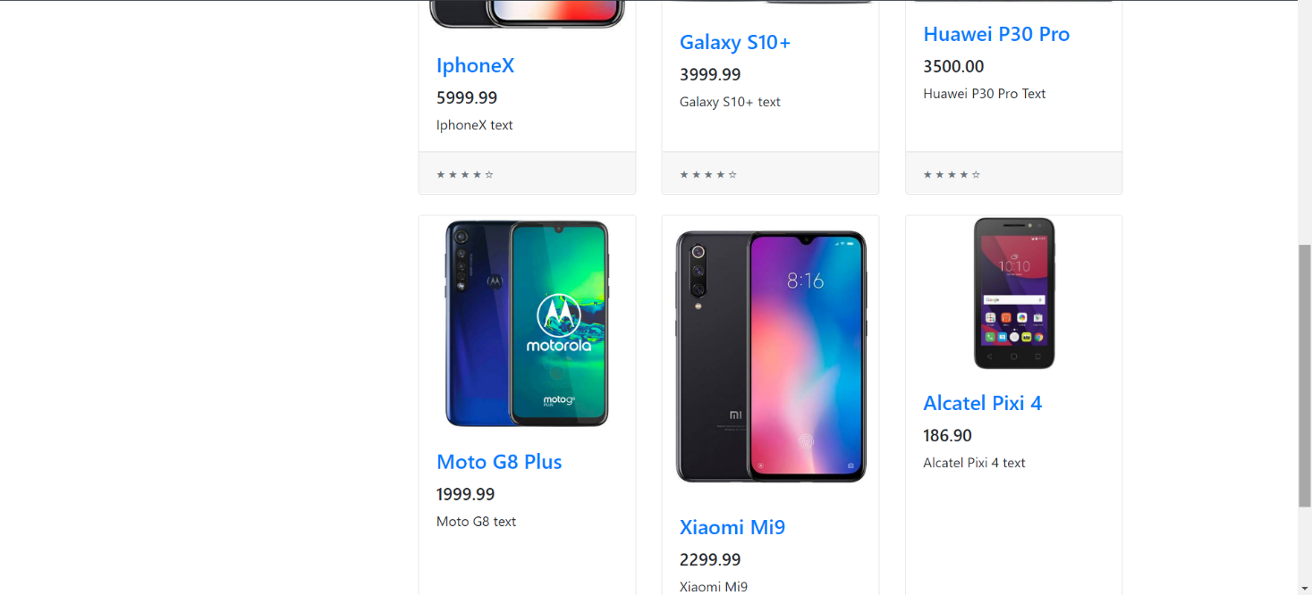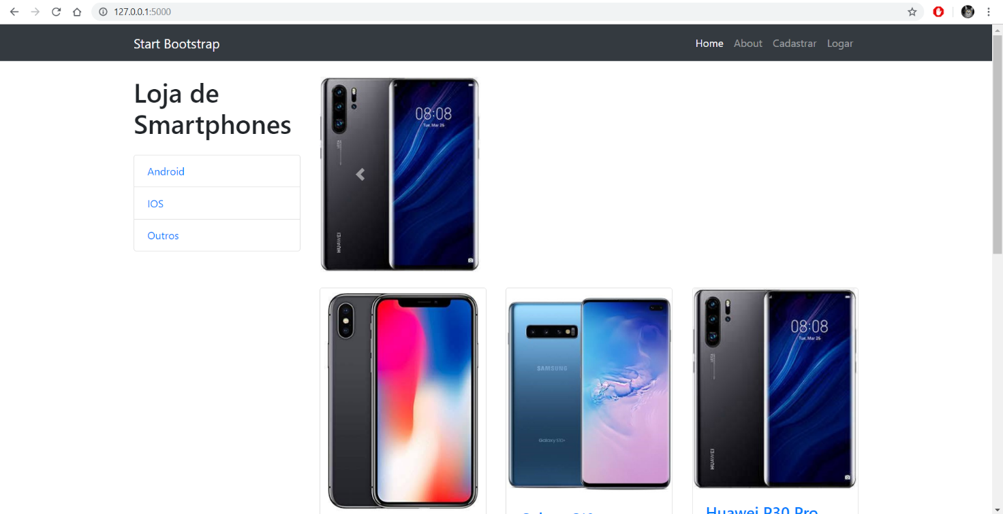 O website apresentado é uma loja de smartphones online, que apresenta os produtos na página inicial, com seus respectivos nomes, preços, imagens e descrições, com elementos de design providos do bootstrap, como tela dinâmica, que mostra diferentes imagens automaticamente.

Apresenta também outras páginas como o About, Cadastro e Login, ambos os últimos funcionais.

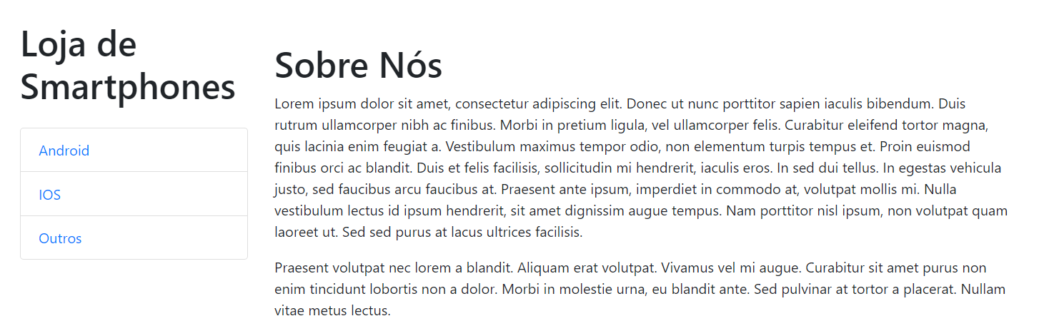

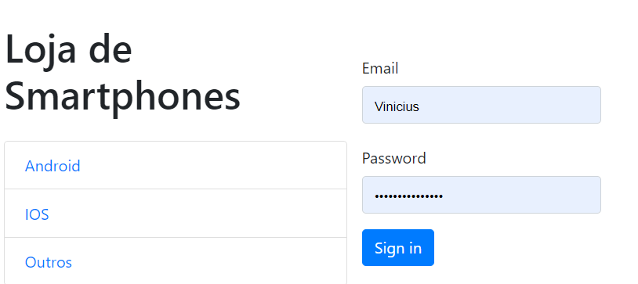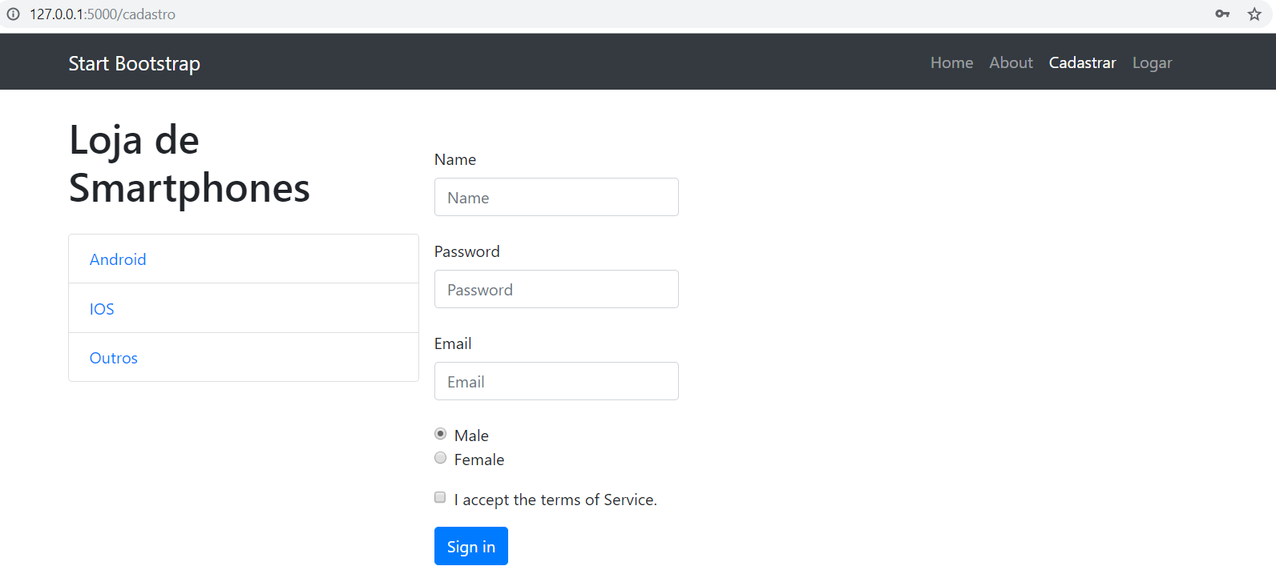

**2. Funcionamento interno (Backend)**

O servidor que hospeda e que responde e recebe as requisições para o navegador é o Flask, que está situado em uma Virtual Enviroment, chamada venv, para que utilizemos os diversos módulos do Python situados dentro da própria pasta do website, ou ambiente virtual, com a finalidade de distribuição da lógica do servidor para vários computadores e servidores ao redor do mundo.

O flask utiliza o arquivo app.py para a lógica e comunicação entre o banco de dados e o website por meio do sqlAlchemy e seus endpoints.

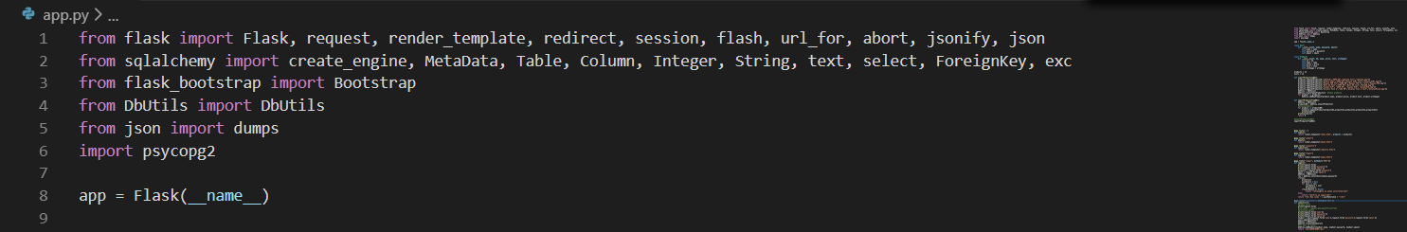

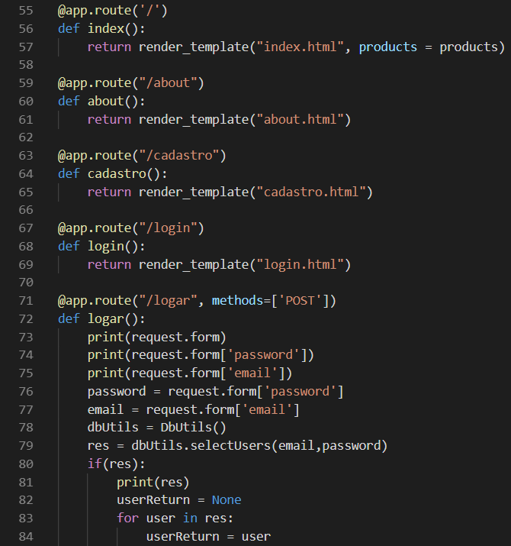EndPoints:

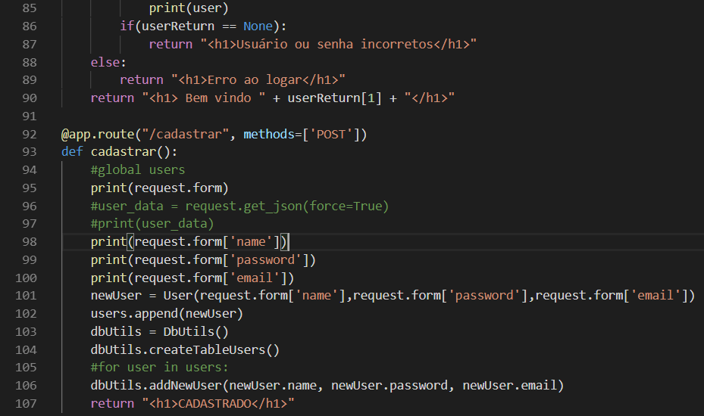

Classes Produto e Usuário (Product, User)

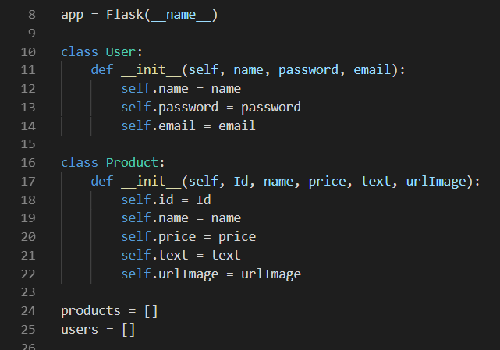

Tabelas no PostgreeSql, visualizando no PgAdmin4

Produtos:

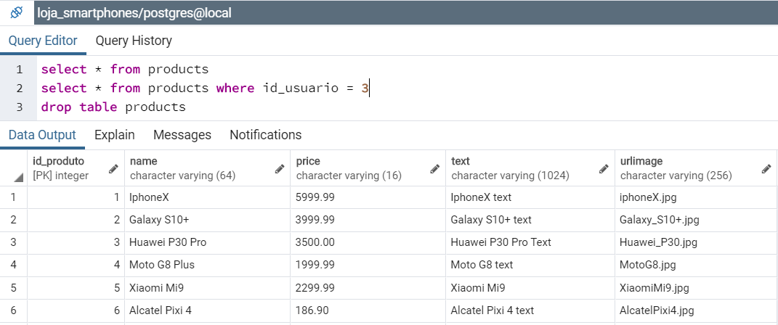

Usuários:

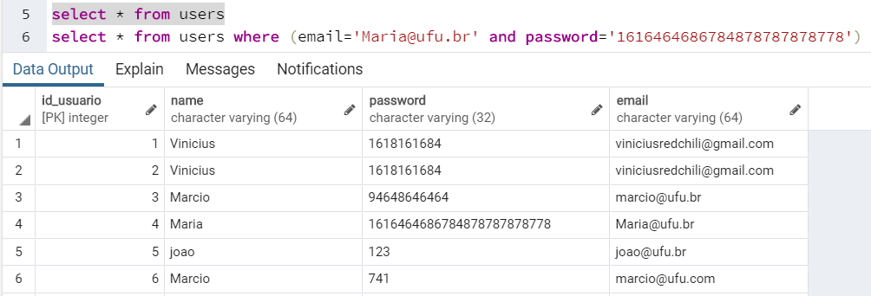

Funções de importação e exportação de Produtos para o Banco de Dados

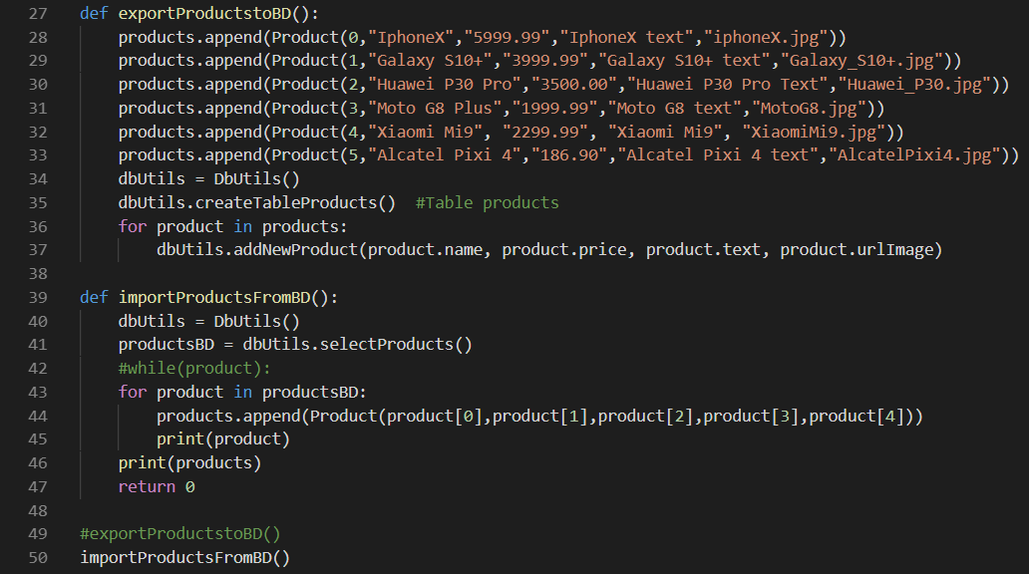

Utilização do arquivo DbUtils.py como ponte de comunicação entre o servidor Flask e o banco de dados PostgreSQL.

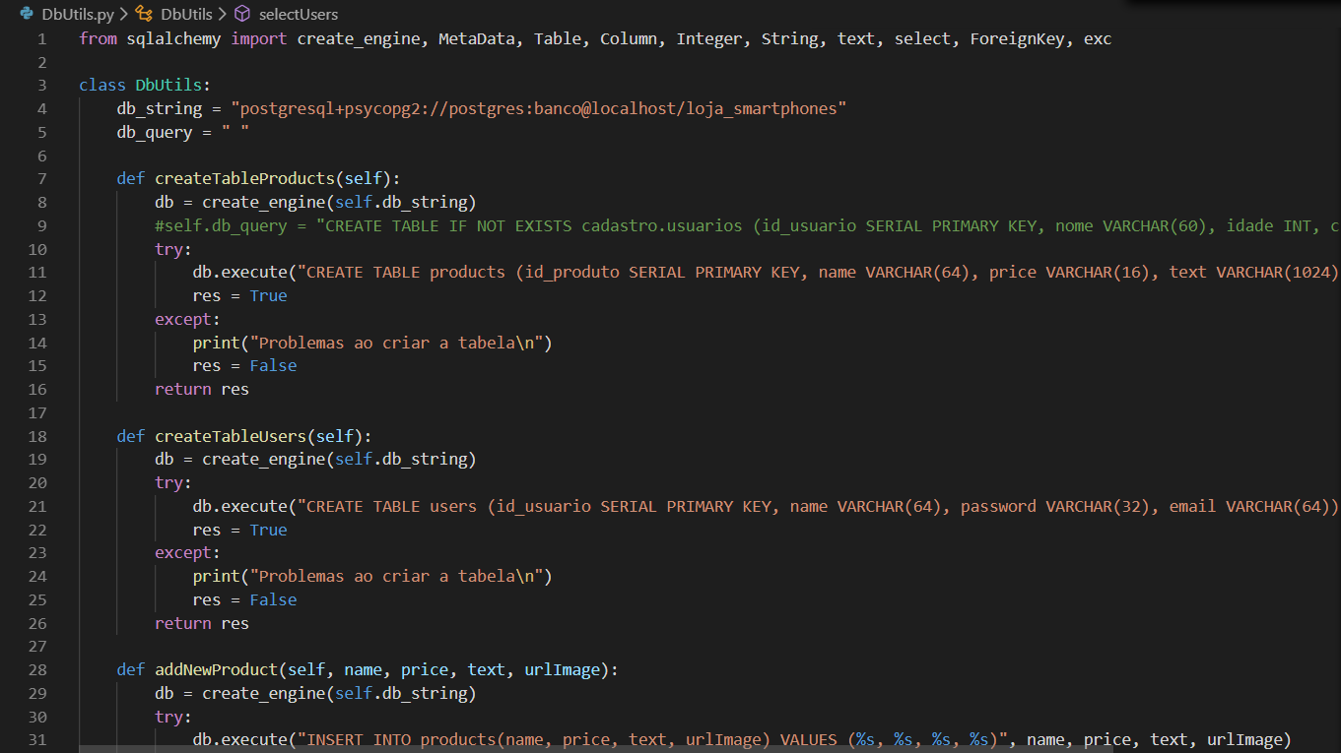

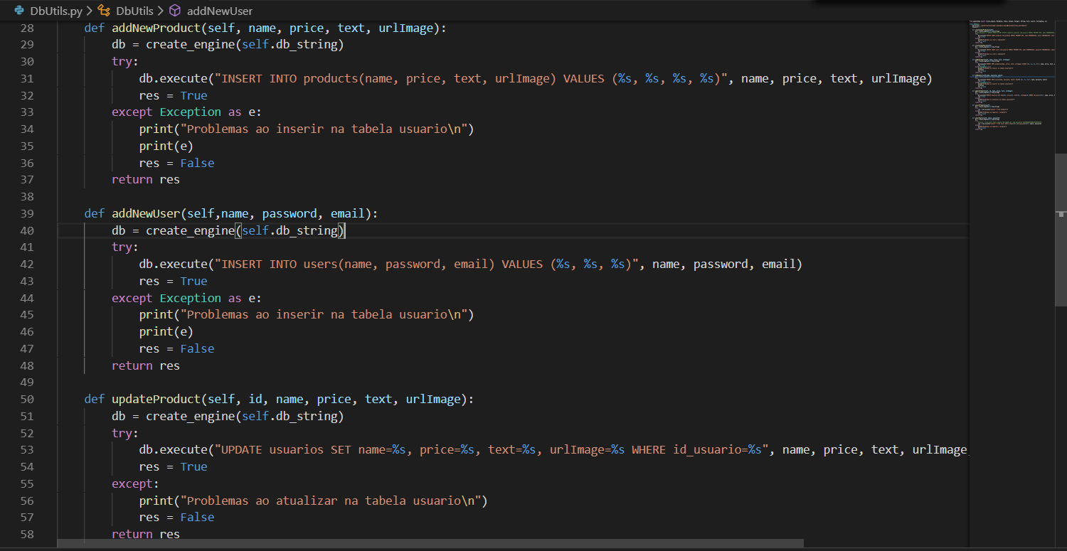

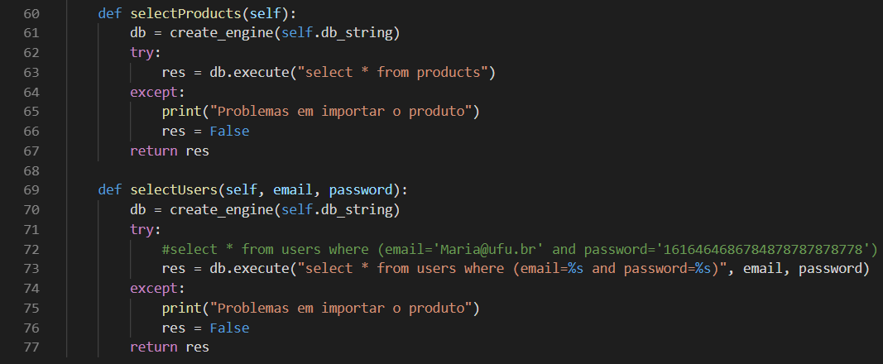

Os arquivos html são gerados por requisições que chegam aos endpoints e, utilizando as variáveis do flask e o jinja, pode-se criar páginas dinâmicas que podem seguir lógicas de programação do python como laços, decisões e valores de objetos, como produtos.

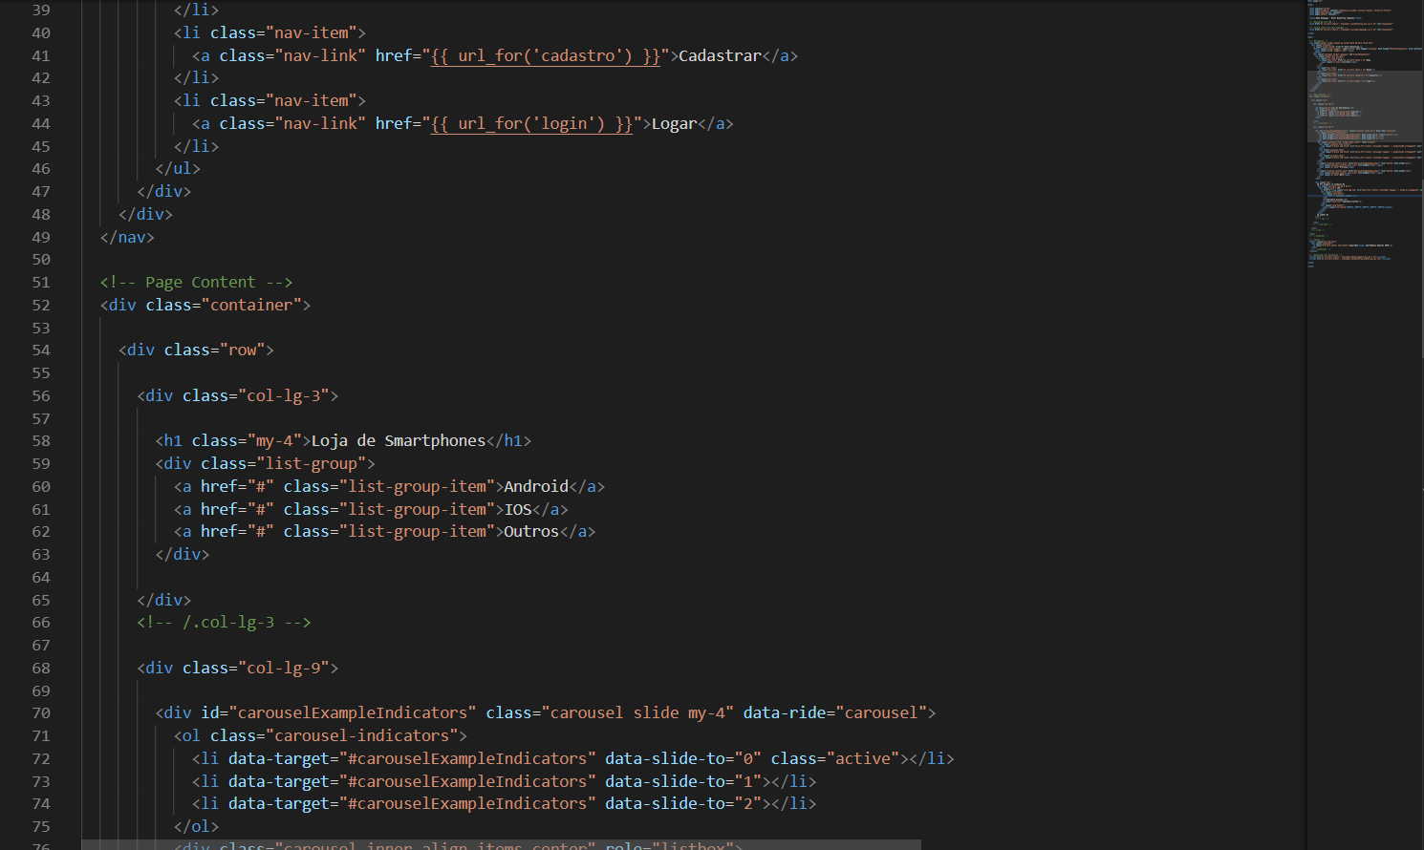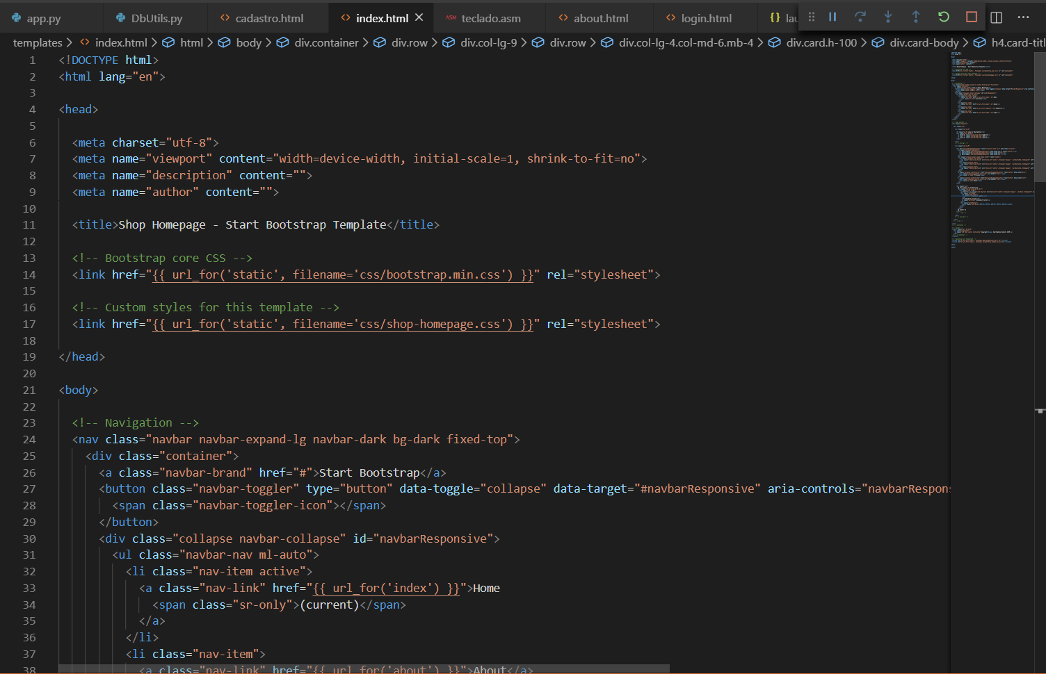Página index.html e produtos mostrados dinamicamente com jinja2 e Bootstrap:

